**北京市中医管理局北京市民政局北京市老龄工作委员会办公室**

**北京中医药健康养老身边工程**

简 报

第 25期

北京市中医管理局 北京市民政局 北京市老龄工作委员会办公室

北京中医药健康养老工作领导小组办公室印 2018年10月20日

重阳节，让老人更高质量的养老

——北京市鼓楼中医院中医药服务进社区

新中街社区养老服务驿站，位于东城区新中街，面积达2200平方米，是北京市东城区最大规模养老驿站。

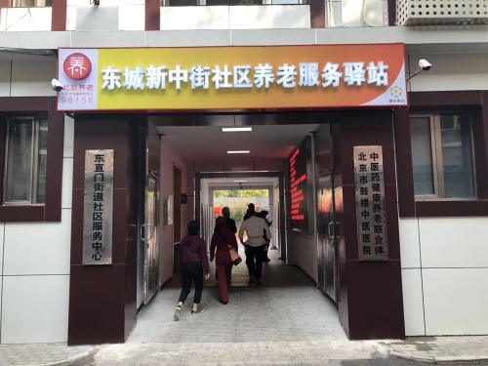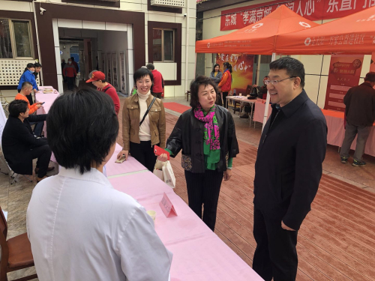

新中街社区养老服务驿站以中医服务与养老结合为特色。在驿站二层，北京市鼓楼中医院特别设立了“中医诊疗区”，每天至少会有两名中医专家、一名护士、一名药师全天在养老驿站提供诊疗服务，还能提供针灸、拔罐等一系列中医治疗，定期派京城名医馆的专家进行医疗巡诊。“可以开方子、拿药，还能医保报销。就像把中医医院开到养老驿站一样。”

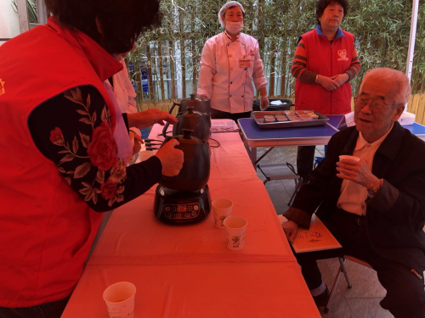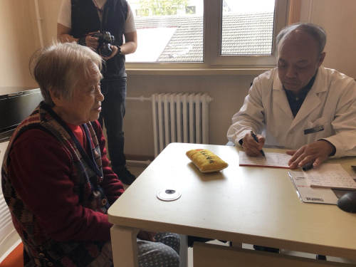



随着人口老龄化加速发展，患病、失能、半失能老人对医疗康复照护服务需求十分迫切。中医药在防治老年慢性病方面具有显著优势，如针灸、推拿、按摩、养生文化、食疗等方法，简便验廉，副作用少，且疗效可靠，受到老人欢迎。

北京市鼓楼中医院院长耿嘉玮表示，据有关调查显示，90%的老人愿意居家养老，其中7%愿意在养老机构，3%愿意在医疗机构，此外80%的老人对中医药服务有需求，所以我们特意把中医药服务嵌入到新中街养老驿站，让老百姓下了楼就能够享受到专业化的中医服务。

鼓楼中医院院长耿嘉玮为老人介绍中医药文化墙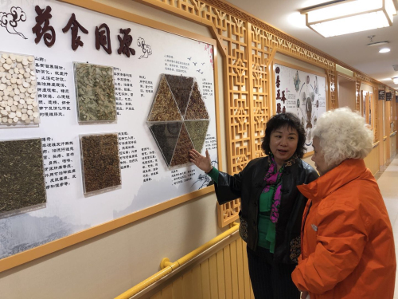

除了专业化的中医服务外，养老驿站的建设还突出中医药文化特色，营造温馨人文环境，让老人感受到中医药文化的魅力。驿站展有药食同源、四季五脏养生文化墙，24时名家讲养生文化长廊，定期在健教娱乐室通过讲座、视频、活动等多种形式，宣传普及中医药养生保健知识，寓教于乐。让老人体验香囊、药茶制作等中医特色养生项目，增加老人的生活情趣，消除孤独感等心理疾患，提高养老质量。

党的十九大报告里提到：“积极应对人口老龄化，构建养老、孝老、敬老政策体系和社会环境，推进医养结合，加快老龄事业和产业发展”。耿嘉玮说，鼓楼中医人以实际行动深入贯彻党的十九大精神，提出了“四心”工程，即“让老人舒心、让政府放心、让家属安心、让养老机构暖心”，共同搭建政府、社区、医院及养老机构健康养老、医养结合的暖心桥，将关爱实实在在送到老人身边。

报：社会事业与社会治理体制改革专项小组，北京市医改办，市卫生计生委领导，市医院管理局领导，市中医局领导

送：北京中医药大学管理学院

发：市中医局各处室，各区卫生计生委（中医药管理局），各相关单位

（共印50份）

本期责任编辑：赵玉海 诸远征 刘刚 贺勇 范乾月 乔会秀